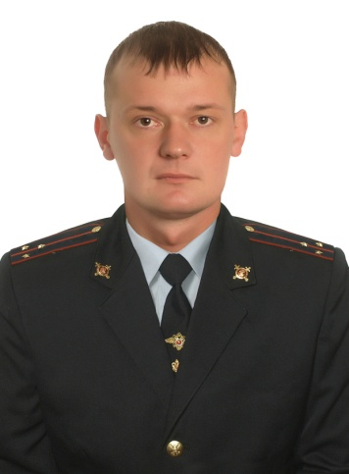

**Борушевский Алексей Сергеевич**

Участковый уполномоченный полиции

старший лейтенант полиции

Телефон **51-202, 8-999-304-07-28**   
Дополнительные телефоны **+7 (999) 304 07 28**   
Адрес административного здания полиции **Новосибирская (обл) Куйбышевский (р-н) Куйбышев (г) Краскома (ул) 10**

Широта:55447331

Долгота: 78307052

**Время работы:**

Вторник   
17.00 – 19.00  
Четверг   
17.00 – 19.00  
Суббота   
15.00 – 16.00

**Все адреса участка:**

* Новосибирская (обл) Куйбышевский (р-н) Куйбышев (г) Мошнинская (ул) 2 4 6 8 10 12 14 16 18 20 22 24 26 28 30 32 34 36 38 40 42 44 46 48 50 52 54 56 58 60 62 64 66 68 70 72 74 76 78 80 82 2 4 6 8 10 12 14 16 18 20 22 24 26 28 30 32 34 36 38 40 42 44 46 48 50 52 54 56 58 60 62 64 66 68 70 72 74 76 78 80 82 84 86 88 90 92 94 96 98 100 102 104 106 108 110 112 114 116 118 120 122 124 126
* Новосибирская( обл) Куйбышевский (р-н) Куйбышев (г) Кутузова (ул) 11а 13 15 17 19 21 23 25 27 29 30 31 32 33 34 35 36 37 38 39 40 41 42 43 44 45 46 47 48 49 50 51 52 53 54 55 56 57 58 59 11а 13 15 17 19 21 23 25 27 29 30 31 32 33 34 35 36 37 38 39 40 41 42 43 44 45 46 47 48 49 50 51 52 53 54 55 56 57 58 59 60 61 62 63 64 65 66 68 70 72 74 76 78 80 82 84 86 88 90 92 94 96 98 100 102 104 106
* Новосибирская (обл) Куйбышевский (р-н) Куйбышев (г) Репина (ул) 1 2 3 4 5 6 7 8 9 10 12 14 16 18 20 1 2 3 4 5 6 7 8 9 10 12 14 16 18 20
* Новосибирская (обл) Куйбышевский (р-н) Куйбышев (г) Советская (ул) 10 12 14 16 17 18 19 20 22 24 26 28 30 32 34 36 38 40 42 44 46 48 50 52 54 56 10 12 14 16 17 18 19 20 22 24 26 28 30 32 34 36 38 40 42 44 46 48 50 52 54 56
* Новосибирская (обл) Куйбышевский (р-н) Куйбышев (г) Александра Невского (ул) 1 3 5 7 9 11 13 15 17 19 21 23 25 27 29 31 33 35 37 39 41 43 45 47 49 51 53 55 57 59 61 63 65 67 69 71 73 75 77 1 3 5 7 9 11 13 15 17 19 21 23 25 27 29 31 33 35 37 39 41 43 45 47 49 51 53 55 57 59 61 63 65 67 69 71 73 75 77 79
* Новосибирская (обл) Куйбышевский (р-н) Куйбышев (г) Кооперативная (ул) 11 13 15 16 17 18 19 20 21 22 23 24 25 26 27 28 29 30 31 32 33 34 35 36 37 38 39 40 41 42 43 44 45 46 48 50 52 54 56 11 13 15 16 17 18 19 20 21 22 23 24 25 26 27 28 29 30 31 32 33 34 35 36 37 38 39 40 41 42 43 44 45 46 48 50 52 54 56 58 60 62 64 66 68
* Новосибирская (обл) Куйбышевский (р-н) Куйбышев (г) Тимирязева (ул)
* Новосибирская (обл) Куйбышевский (р-н) Куйбышев (г) Глинки (ул)
* Новосибирская (обл) Куйбышевский (р-н) Куйбышев (г) Гайдара (ул)
* Новосибирская (обл) Куйбышевский (р-н) Куйбышев (г) Грибоедова (ул)
* Новосибирская (обл) Куйбышевский (р-н) Куйбышев (г) Тупиковая (ул)
* Новосибирская (обл) Куйбышевский (р-н) Куйбышев (г) Победы (ул)
* Новосибирская (обл) Куйбышевский (р-н) Куйбышев (г) Павлова (ул)
* Новосибирская (обл) Куйбышевский (р-н) Куйбышев (г) Зимняя (ул)
* Новосибирская (обл) Куйбышевский (р-н) Куйбышев (г) Суворова (ул)
* Новосибирская (обл) Куйбышевский (р-н) Куйбышев (г) Березовая (ул)
* Новосибирская (обл) Куйбышевский (р-н) Куйбышев (г) Куприна (пер)
* Новосибирская (обл) Куйбышевский (р-н) Куйбышев (г) Куприна (ул)
* Новосибирская (обл) Куйбышевский (р-н) Куйбышев (г) 19 Партсъезда (ул)
* Новосибирская (обл) Куйбышевский (р-н) Куйбышев (г) Свободы (ул)
* Новосибирская (обл) Куйбышевский (р-н) Куйбышев (г) Моховая (ул)
* Новосибирская (обл) Куйбышевский (р-н) Куйбышев (г) Державина (ул)
* Новосибирская (обл) Куйбышевский (р-н) Куйбышев (г) Достоевского (ул)
* Новосибирская (обл) Куйбышевский (р-н) Куйбышев (г) Нахимова (ул)
* Новосибирская (обл) Куйбышевский (р-н) Куйбышев (г) Озерная (ул)
* Новосибирская (обл) Куйбышевский (р-н) Куйбышев (г) Цветочная (ул)
* Новосибирская (обл) Куйбышевский (р-н) Куйбышев (г) Мичурина (ул)
* Новосибирская (обл) Куйбышевский (р-н) Куйбышев (г) Есенина (ул)
* Новосибирская (обл) Куйбышевский (р-н) Куйбышев (г) Есенина (пер)
* Новосибирская (обл) Куйбышевский (р-н) Куйбышев (г) Гвардейская (ул)
* Новосибирская (обл) Куйбышевский (р-н) Заречный (п)

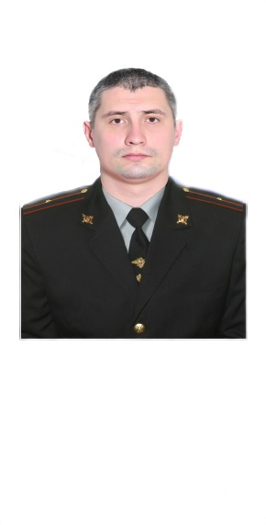

**Лордугин Павел Сергеевич**

Участковый уполномоченный полиции

младший лейтенант полиции

Телефон **8-999-304-86-73**   
Дополнительные телефоны **+7-999-304-86-73**  
Адрес административного здания полиции **Новосибирская (обл) Куйбышевский (р-н) Куйбышев (г) Краскома (ул) 10**

Широта:55447331

Долгота: 78307052

**Время работы:**

Вторник   
17.00 – 19.00  
Четверг   
17.00 – 19.00  
Суббота   
15.00 – 16.00

**Все адреса участка:**

* Новосибирская (обл) Куйбышевский (р-н) Куйбышев (г) Кооперативная (ул) 1 2 3 4 5 6 7 8 9 10 12 14 1 2 3 4 5 6 7 8 9 10 12 14
* Новосибирская (обл) Куйбышевский (р-н) Куйбышев (г) Кутузова (ул) 1 2 3 4 5 6 7 8 9 10 11 12 14 16 18 20 22 24 26 28 1 2 3 4 5 6 7 8 9 10 11 12 14 16 18 20 22 24 26 28
* Новосибирская (обл) Куйбышевский (р-н) Куйбышев (г) Советская (ул) 1 2 3 4 5 6 7 8 9 11 13 15 1 2 3 4 5 6 7 8 9 11 13 15
* Новосибирская (обл) Куйбышевский (р-н) Куйбышев (г) Мошнинская (ул) 1 3 5 7 9 11 13 15 17 19 21 23 25 27 29 31 33 35 37 39 41 43 45 47 49 51 53 55 57 59 61 63 65 67 69 71 73 75 77 79 81 1 3 5 7 9 11 13 15 17 19 21 23 25 27 29 31 33 35 37 39 41 43 45 47 49 51 53 55 57 59 61 63 65 67 69 71 73 75 77 79 81 83 85 87 89 91 93 95 97 99 101 103 105 107 109 111 113
* Новосибирская (обл) Куйбышевский (р-н) Куйбышев (г) Мошнинский (пер)
* Новосибирская (обл) Куйбышевский (р-н) Куйбышев (г) 1 Декабря (ул)
* Новосибирская (обл) Куйбышевский (р-н) Куйбышев (г) Абросимова (ул)
* Новосибирская (обл) Куйбышевский (р-н) Куйбышев (г) Братьев Фурман (ул)
* Новосибирская (обл) Куйбышевский (р-н) Куйбышев (г) Весенняя (ул)
* Новосибирская (обл) Куйбышевский (р-н) Куйбышев (г) Войкова (ул)
* Новосибирская (обл) Куйбышевский (р-н) Куйбышев (г) Воинская (ул)
* Новосибирская (обл) Куйбышевский (р-н) Куйбышев (г) Гагарина (ул)
* Новосибирская (обл) Куйбышевский (р-н) Куйбышев (г) Дуси Ковальчук (ул)
* Новосибирская (обл) Куйбышевский (р-н) Куйбышев (г) Дружбы (ул)
* Новосибирская (обл) Куйбышевский (р-н) Куйбышев (г) Дальняя (ул)
* Новосибирская (обл) Куйбышевский (р-н) Куйбышев (г) Жуковского (ул)
* Новосибирская (обл) Куйбышевский (р-н) Куйбышев (г) Иванова (ул)
* Новосибирская (обл) Куйбышевский (р-н) Куйбышев (г) Интернатская (ул)
* Новосибирская (обл) Куйбышевский (р-н) Куйбышев (г) Карьерная (ул)
* Новосибирская (обл) Куйбышевский (р-н) Куйбышев (г) Кленовая (ул)
* Новосибирская (обл) Куйбышевский (р-н) Куйбышев (г) Клубничная (ул)
* Новосибирская (обл) Куйбышевский (р-н) Куйбышев (г) Кузнечная (ул)
* Новосибирская (обл) Куйбышевский (р-н) Куйбышев (г) Лесная (ул)
* Новосибирская (обл) Куйбышевский (р-н) Куйбышев (г) Лунная (ул)
* Новосибирская (обл) Куйбышевский (р-н) Куйбышев (г) Горького (ул)
* Новосибирская (обл) Куйбышевский (р-н) Куйбышев (г) Мелиоративная (ул)
* Новосибирская (обл) Куйбышевский (р-н) Куйбышев (г) Мира (ул)
* Новосибирская (обл) Куйбышевский (р-н) Куйбышев (г) Народная (ул)
* Новосибирская (обл) Куйбышевский (р-н) Куйбышев (г) Новая (ул)
* Новосибирская (обл) Куйбышевский (р-н) Куйбышев (г) Новогодняя (ул)
* Новосибирская (обл) Куйбышевский (р-н) Куйбышев (г) Олимпийская (ул)
* Новосибирская (обл) Куйбышевский (р-н) Куйбышев (г) Осенняя (ул)
* Новосибирская (обл) Куйбышевский (р-н) Куйбышев (г) Радищева (ул)
* Новосибирская (обл) Куйбышевский (р-н) Куйбышев (г) Радужная (ул)
* Новосибирская (обл) Куйбышевский (р-н) Куйбышев (г) Рябиновая (ул)
* Новосибирская (обл) Куйбышевский (р-н) Куйбышев (г) Салтыкова-Щедрина (ул)
* Новосибирская (обл) Куйбышевский (р-н) Куйбышев (г) Садовая (ул)
* Новосибирская (обл) Куйбышевский (р-н) Куйбышев (г) Снежная (ул)
* Новосибирская (обл) Куйбышевский (р-н) Куйбышев (г) Спортивная (ул)
* Новосибирская (обл) Куйбышевский (р-н) Куйбышев (г) Сосновая (ул)
* Новосибирская (обл) Куйбышевский (р-н) Куйбышев (г) Тихая (ул)
* Новосибирская (обл) Куйбышевский (р-н) Куйбышев (г) Усова (ул)
* Новосибирская (обл) Куйбышевский (р-н) Куйбышев (г) Ушинского (ул)
* Новосибирская (обл) Куйбышевский (р-н) Куйбышев (г) Челюскинцев (ул)
* Новосибирская (обл) Куйбышевский (р-н) Куйбышев (г) Чкалова (ул)
* Новосибирская (обл) Куйбышевский (р-н) Куйбышев (г) Цветной (проезд)
* Новосибирская (обл) Куйбышевский (р-н) Куйбышев (г) Шевченко (ул)
* Новосибирская (обл) Куйбышевский (р-н) Куйбышев (г) Школьная (ул)
* Новосибирская (обл) Куйбышевский (р-н) Куйбышев (г) Ясная (ул)

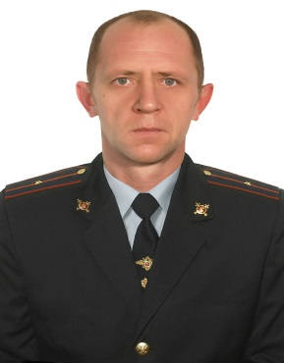

**Рыжков Андрей Александрович**

Участковый уполномоченный полиции

младший лейтенант полиции

Телефон **раб. тел. 51-290 8-999-304-07-08**   
Дополнительные телефоны **+7 (999) 304 07 08**  
Адрес административного здания полиции **Новосибирская (обл) Куйбышевский (р-н) Куйбышев (г) Краскома (ул) 10**

Широта:55447331

Долгота: 78307052

**Время работы:**

Вторник   
17.00 – 19.00  
Четверг   
17.00 – 19.00  
Суббота   
15.00 – 16.00

**Все адреса участка:**

* Новосибирская (обл) Куйбышевский (р-н) Куйбышев (г) 11-й (кв-л) 1 2 3 4 5 6 7 8 9 10 11 20 21 22 1 2 3 4 5 6 7 8 9 10 11 20 21 22
* Новосибирская (обл) Куйбышевский (р-н) Куйбышев (г) Ленина (ул) 9 10 11 12 13 14 15 16 17 18 19 20 21 22 9 10 11 12 13 14 15 16 17 18 19 20 21 22
* Новосибирская (обл) Куйбышевский (р-н) Куйбышев (г) Коммунистическая (ул) 27 29 31 32 33 34 35 36 37 38 39 40 41 42 44 46 48 50 52 54 56 58 60 62 64 66 68 70 72 74 27 29 31 32 33 34 35 36 37 38 39 40 41 42 44 46 48 50 52 54 56 58 60 62 64 66 68 70 72 74
* Новосибирская (обл) Куйбышевский (р-н) Куйбышев (г) Красная (ул) 15 17 18 19 20 21 22 23 24 25 26 27 28 30 32 15 17 18 19 20 21 22 23 24 25 26 27 28 30 32
* Новосибирская (обл) Куйбышевский (р-н) Куйбышев (г) Краскома (ул) 8 10 12 14 16 18 20 22 24 8 10 12 14 16 18 20 22 24
* Новосибирская (обл) Куйбышевский (р-н) Куйбышев (г) Куйбышева (ул) 12 14 16 23 25 27 29 31 33 35 12 14 16 23 25 27 29 31 33 35
* Новосибирская (обл) Куйбышевский (р-н) Куйбышев (г) Закраевского (ул) 27 29 31 33 35 37 39 41 43 45 47 49 51 53 55 57 59 61 63 67 69 71 73 75 77 79 81 83 85 87 89 91 93 95 97 99 101 103 10 27 29 31 33 35 37 39 41 43 45 47 49 51 53 55 57 59 61 63 67 69 71 73 75 77 79 81 83 85 87 89 91 93 95 97 99 101 103 105
* Новосибирская (обл) Куйбышевский (р-н) Куйбышев (г) Чехова (ул) 1 18 1 18
* Новосибирская (обл) Куйбышевский (р-н) Куйбышев (г) Здвинского (ул)
* Новосибирская (обл) Куйбышевский (р-н) Куйбышев (г) Халтурина (ул)
* Новосибирская (обл) Куйбышевский (р-н) Куйбышев (г) Папшева (ул)

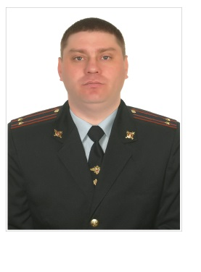

**Юнусов Евгений Александрович**

Начальник отдела участковых уполномоченных полиции

и по делам несовершеннолетних

подполковник полиции

Телефон **раб. тел. 50-976 8-999-304-07-27**   
Дополнительные телефоны **+7 (999) 304 07 27**

Адрес административного здания полиции **Новосибирская (обл) Куйбышевский (р-н) Куйбышев (г) Краскома (ул) 10**

Широта:55447331

Долгота: 78307052

**Время работы:**

Вторник   
17.00 – 19.00  
Четверг   
17.00 – 19.00  
Суббота   
15.00 – 16.00

**Все адреса участка:**

* Новосибирская (обл) Куйбышевский (р-н) Сергино (д)
* Новосибирская (обл) Куйбышевский (р-н) Гжатск (с)
* Новосибирская (обл) Куйбышевский (р-н) Степановка (д)
* Новосибирская (обл) Куйбышевский (р-н) Казатово (д)
* Новосибирская (обл) Куйбышевский (р-н) Анган (д)
* Новосибирская (обл) Куйбышевский (р-н) Аул-Бергуль (нп)
* Новосибирская (обл) Куйбышевский (р-н) Бергуль (д)
* Новосибирская (обл) Куйбышевский (р-н) Ваганово (д)

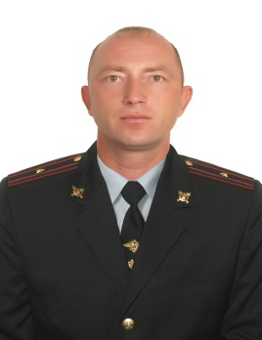

**Тараканов Сергей Владимирович**

Старший участковый уполномоченный полиции

майор полиции

Телефон **раб. тел. 8-999-304-07-26**

Дополнительные телефоны **+7 (999) 304 07 26**   
Адрес административного здания полиции **Новосибирская (обл) Куйбышевский (р-н) Куйбышев (г) Краскома (ул) 10**

Широта:55444456

Долгота: 78328008

**Время работы:**

Вторник   
17.00 – 19.00  
Четверг   
17.00 – 19.00  
Суббота   
15.00 – 16.00

**Все адреса участка:**

* Новосибирская (обл) Куйбышевский (р-н) Куйбышев (г) Успенского (ул)
* Новосибирская (обл) Куйбышевский (р-н) Куйбышев (г) 1-й (кв-л) 1 2 3 4 5 6 7 8 9 21 22 23 24 25 28 29 1 2 3 4 5 6 7 8 9 21 22 23 24 25 28 29
* Новосибирская (обл) Куйбышевский (р-н) Куйбышев (г) 3-й (кв-л) 1 2 3 4 5 6 7 8 9 10 11 12 13 14 15 16 17 18 1 2 3 4 5 6 7 8 9 10 11 12 13 14 15 16 17 18
* Новосибирская (обл) Куйбышевский (р-н) Куйбышев (г) 5-й (кв-л) 4 5 6 4 5 6
* Новосибирская (обл) Куйбышевский (р-н) Куйбышев (г) 7-й (кв-л) 1 2 3 4 5 6 7 8 9 10 11 1 2 3 4 5 6 7 8 9 10 11
* Новосибирская (обл) Куйбышевский (р-н) Куйбышев (г) Рачева (ул)
* Новосибирская (обл) Куйбышевский (р-н) Куйбышев (г) 1-я Красноармейская (ул) 77 78 79 80 81 82 83 84 85 86 87 88 89 90 91 92 93 94 95 96 97 98 99 100 101 102 103 104 105 106 107 77 78 79 80 81 82 83 84 85 86 87 88 89 90 91 92 93 94 95 96 97 98 99 100 101 102 103 104 105 106 107
* Новосибирская (обл) Куйбышевский (р-н) Куйбышев (г) Черняховского (ул)
* Новосибирская (обл) Куйбышевский (р-н) Куйбышев (г) Ватутина (ул)
* Новосибирская (обл) Куйбышевский (р-н) Куйбышев (г) Заслонова (ул)
* Новосибирская (обл) Куйбышевский (р-н) Куйбышев (г) Панфилова (ул)
* Новосибирская (обл) Куйбышевский (р-н) Куйбышев (г) Смирнова (ул)
* Новосибирская (обл) Куйбышевский (р-н) Куйбышев (г) Кузнецова (ул)
* Новосибирская (обл) Куйбышевский (р-н) Куйбышев (г) Кузнецова (пер)

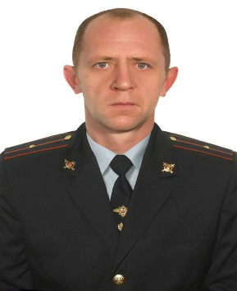

**Рыжков Андрей Александрович**

Участковый уполномоченный полиции

младший лейтенант полиции

Телефон **раб. тел. 51-290 8-999-304-07-08**   
Дополнительные телефоны **+7 (999) 304 07 08**   
Адрес административного здания полиции **Новосибирская (обл) Куйбышевский (р-н) Куйбышев (г) Краскома (ул) 10**

Широта:55447331

Долгота: 78307052

**Время работы:**

Вторник   
17.00 – 19.00  
Четверг   
17.00 – 19.00  
Суббота   
15.00 – 16.00

**Все адреса участка:**

* Новосибирская (обл) Куйбышевский (р-н) Куйбышев (г) 10-й (кв-л) 1 2 3 4 5 6 7 8 9 10 11 12 13 1 2 3 4 5 6 7 8 9 10 11 12 13
* Новосибирская (обл) Куйбышевский (р-н) Куйбышев (г) 12-й (кв-л) 1 и2 3 4 5 6 7 8 1 и2 3 4 5 6 7 8
* Новосибирская (обл) Куйбышевский (р-н) Куйбышев (г) Сусанина (ул) 7 9 11 12 13 14 15 16 17 18 19 20 22 24 26 7 9 11 12 13 14 15 16 17 18 19 20 22 24 26
* Новосибирская (обл) Куйбышевский (р-н) Куйбышев (г) Белинского (ул) 1 2 3 4 5 6 7 8 9 10 11 12 13 14 15 1 2 3 4 5 6 7 8 9 10 11 12 13 14 15
* Новосибирская (обл) Куйбышевский (р-н) Куйбышев (г) Луговая (ул) 4 5 7 9 11 13 15 17 19 21 23 25 27 29 31 33 4 5 7 9 11 13 15 17 19 21 23 25 27 29 31 33
* Новосибирская (обл) Куйбышевский (р-н) Куйбышев (г) Макарова (ул) 32 34 36 38 40 42 44 46 48 50 52 54 56 58 60 32 34 36 38 40 42 44 46 48 50 52 54 56 58 60
* Новосибирская (обл) Куйбышевский (р-н) Куйбышев (г) Красная (ул) 29 31 33 34 35 36 37 38 39 40 41 42 43 44 45 46 47 48 49 50 51 52 53 54 55 56 57 59 61 29 31 33 34 35 36 37 38 39 40 41 42 43 44 45 46 47 48 49 50 51 52 53 54 55 56 57 59 61
* Новосибирская (обл) Куйбышевский (р-н) Куйбышев (г) Краскома (ул) 23 25 27 29 31 33 35 37 23 25 27 29 31 33 35 37
* Новосибирская (обл) Куйбышевский (р-н) Куйбышев (г) Володарского (ул) 1 3 5 7 9 11 13 15 17 19 1 3 5 7 9 11 13 15 17 19
* Новосибирская (обл) Куйбышевский (р-н) Куйбышев (г) Ленина (ул) 29 31 29 31
* Новосибирская (обл) Куйбышевский (р-н) Куйбышев (г) Трудовая (ул)
* Новосибирская (обл) Куйбышевский (р-н) Куйбышев (г) Первомайская площадь (ул)
* Новосибирская (обл) Куйбышевский (р-н) Куйбышев (г) Красный (пер)
* Новосибирская (обл) Куйбышевский (р-н) Куйбышев (г) Карла Либкнехта (ул)
* Новосибирская (обл) Куйбышевский (р-н) Куйбышев (г) Ветка (ул)
* Новосибирская (обл) Куйбышевский (р-н) Куйбышев (г) Ветка (ул)

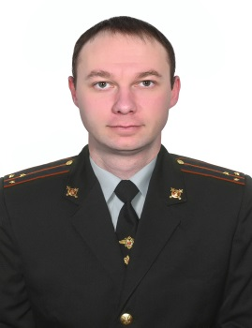

**Кобец Константин Игоревич**

Старший участковый уполномоченный полиции

старший лейтенант полиции

Телефон **8-999-304-07-21**   
Дополнительные телефоны **+7 (999) 304 07 21**   
Адрес административного здания полиции **Новосибирская (обл) Куйбышевский (р-н) Куйбышев (г) Краскома (ул) 10**

**Время работы:**

Широта:55444456

Долгота: 78328008

**Время работы:**

Вторник   
17.00 – 19.00  
Четверг   
17.00 – 19.00  
Суббота   
15.00 – 16.00

**Все адреса участка:**

* Новосибирская (обл) Куйбышевский (р-н) Куйбышев (г) Пионерская (ул) 2 4 6 8 10 21 2 4 6 8 10 21
* Новосибирская (обл) Куйбышевский (р-н) Куйбышев (г) Шишкова (ул) 8 10 12 13 14 15 16 17 18 19 20 21 22 8 10 12 13 14 15 16 17 18 19 20 21 22
* Новосибирская (обл) Куйбышевский (р-н) Куйбышев (г) Лесоперевалочная (ул)
* Новосибирская (обл) Куйбышевский (р-н) Куйбышев (г) Копейкина (ул) 44 46 48 50 52 54 56 58 44 46 48 50 52 54 56 58
* Новосибирская (обл) Куйбышевский (р-н) Куйбышев (г) 1-й (кв-л) 10 11 12 12а 13 14 15 16 17 18 19 20 10 11 12 12а 13 14 15 16 17 18 19 20
* Новосибирская (обл) Куйбышевский (р-н) Куйбышев (г) 9-й (кв-л) 1 2 3 4 5 6 7 8 9 1 2 3 4 5 6 7 8 9
* Новосибирская (обл) Куйбышевский (р-н) Куйбышев (г) 1а (кв-л) 2 3 2 3
* Новосибирская (обл) Куйбышевский (р-н) Куйбышев (г) Володарского (ул) 61 61
* Новосибирская (обл) Куйбышевский (р-н) Куйбышев (г) Речная (ул)

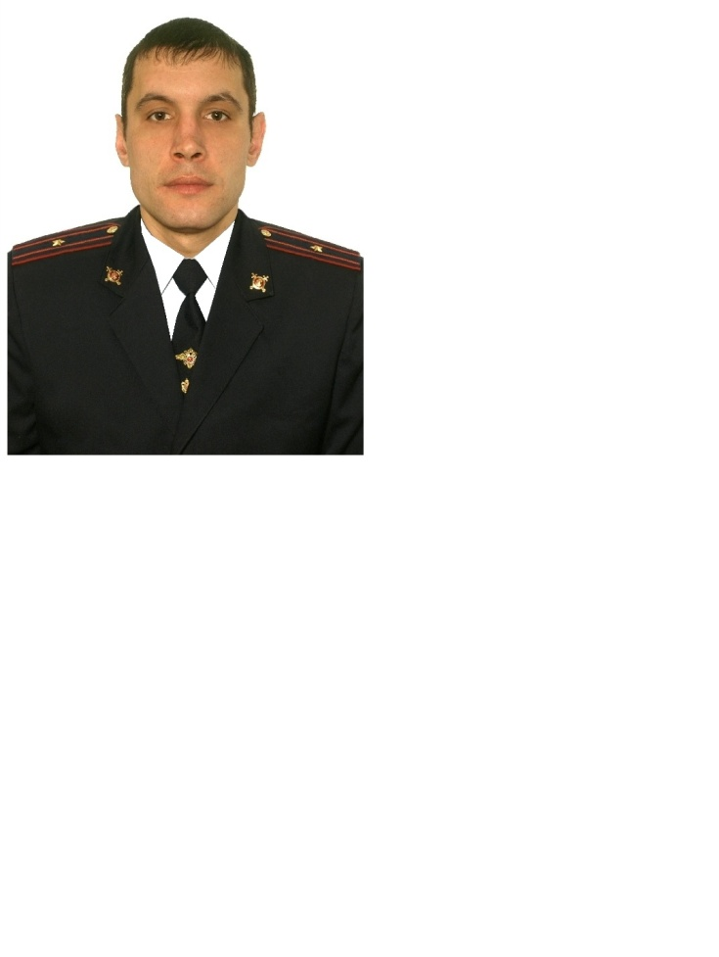

**Михайлов Алексей Михайлович**

Старший участковый уполномоченный полиции

майор полиции

Телефон **раб. тел. 8-999-304-07-32**   
Дополнительные телефоны **+7 (999) 304 07 32**  
Адрес административного здания полиции **Новосибирская (обл) Куйбышевский (р-н) Куйбышев (г) Краскома (ул) 10**

Широта:55447331

Долгота: 78307052

**Время работы:**

Вторник   
17.00 – 19.00  
Четверг   
17.00 – 19.00  
Суббота   
15.00 – 16.00

**Все адреса участка:**

* Новосибирская (обл) Куйбышевский (р-н) Куйбышев (г) 14-й (кв-л) 1 2 3 4 5 6 1 2 3 4 5 6
* Новосибирская (обл) Куйбышевский (р-н) Куйбышев (г) Куйбышева (ул) 1 2 3 4 5 6 7 8 9 10 11 13 15 17 19 21 1 2 3 4 5 6 7 8 9 10 11 13 15 17 19 21
* Новосибирская (обл) Куйбышевский (р-н) Куйбышев (г) Белинского (ул) 16 17 18 19 20 21 22 24 26 16 17 18 19 20 21 22 24 26
* Новосибирская (обл) Куйбышевский (р-н) Куйбышев (г) Макарова (ул) 1 2 3 4 5 6 7 8 10 12 14 16 18 20 22 24 26 28 30 1 2 3 4 5 6 7 8 10 12 14 16 18 20 22 24 26 28 30
* Новосибирская (обл) Куйбышевский (р-н) Куйбышев (г) Сусанина (ул) 1 2 3 4 5 6 8 10 1 2 3 4 5 6 8 10
* Новосибирская (обл) Куйбышевский (р-н) Куйбышев (г) Ленина (ул) 24 26 28 30 32 34 36 38 40 42 44 46 24 26 28 30 32 34 36 38 40 42 44 46
* Новосибирская (обл) Куйбышевский (р-н) Куйбышев (г) Краскома (ул) 1 3 5 7 9 11 13 15 17 19 21 1 3 5 7 9 11 13 15 17 19 21
* Новосибирская (обл) Куйбышевский (р-н) Куйбышев (г) Плановая (ул) 2 4 6 8 10 12 14 16 18 20 22 2 4 6 8 10 12 14 16 18 20 22
* Новосибирская (обл) Куйбышевский (р-н) Куйбышев (г) Луговая (ул) 1 3 1 3
* Новосибирская (обл) Куйбышевский (р-н) Куйбышев (г) Агафонова (ул)
* Новосибирская (обл) Куйбышевский (р-н) Куйбышев (г) Артемьева (ул)
* Новосибирская (обл) Куйбышевский (р-н) Куйбышев (г) Герцена (ул)
* Новосибирская (обл) Куйбышевский (р-н) Куйбышев (г) Ермака (ул)
* Новосибирская (обл) Куйбышевский (р-н) Куйбышев (г) Заводской (пер)
* Новосибирская (обл) Куйбышевский (р-н) Куйбышев (г) Заводской (п)
* Новосибирская (обл) Куйбышевский (р-н) Куйбышев (г) Крылова (ул)
* Новосибирская (обл) Куйбышевский (р-н) Куйбышев (г) Котовского (ул)
* Новосибирская (обл) Куйбышевский (р-н) Куйбышев (г) Котовского (пер)
* Новосибирская (обл) Куйбышевский (р-н) Куйбышев (г) Копьева (ул)
* Новосибирская (обл) Куйбышевский (р-н) Куйбышев (г) Кулагина (ул)
* Новосибирская (обл) Куйбышевский (р-н) Куйбышев (г) Кирзавод (ул)
* Новосибирская (обл) Куйбышевский (р-н) Куйбышев (г) Александра Матросова (ул)
* Новосибирская (обл) Куйбышевский (р-н) Куйбышев (г) Минина (ул)
* Новосибирская (обл) Куйбышевский (р-н) Куйбышев (г) Мясокомбинатская (ул)
* Новосибирская (обл) Куйбышевский (р-н) Куйбышев (г) Омская (ул)
* Новосибирская (обл) Куйбышевский (р-н) Куйбышев (г) Откормочная (ул)
* Новосибирская (обл) Куйбышевский (р-н) Куйбышев (г) Песчаная (ул)
* Новосибирская (обл) Куйбышевский (р-н) Куйбышев (г) Пожарского (ул)
* Новосибирская (обл) Куйбышевский (р-н) Куйбышев (г) Морозова (ул)
* Новосибирская (обл) Куйбышевский (р-н) Куйбышев (г) Рабочая (ул)
* Новосибирская (обл) Куйбышевский (р-н) Куйбышев (г) Сарайная (ул)
* Новосибирская (обл) Куйбышевский (р-н) Куйбышев (г) Спиртзавод (п)
* Новосибирская (обл) Куйбышевский (р-н) Куйбышев (г) Чапаева (ул)
* Новосибирская (обл) Куйбышевский (р-н) Куйбышев (г) Чайковского (пер)
* Новосибирская (обл) Куйбышевский (р-н) Куйбышев (г) Богдана Хмельницкого (ул)
* Новосибирская (обл) Куйбышевский (р-н) Куйбышев (г) 1-й Богдана Хмельницкого (пер)
* Новосибирская (обл) Куйбышевский (р-н) Куйбышев (г) 2-й Богдана Хмельницкого (пер)
* Новосибирская (обл) Куйбышевский (р-н) Куйбышев (г) 3-й Богдана Хмельницкого (пер)
* Новосибирская (обл) Куйбышевский (р-н) Куйбышев (г) 4-й Богдана Хмельницкого (пер)
* Новосибирская (обл) Куйбышевский (р-н) Куйбышев (г) Фурманова (ул)
* Новосибирская (обл) Куйбышевский (р-н) Куйбышев (г) Юбилейная (ул)

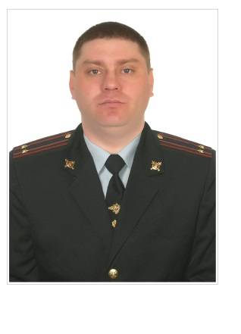

**Юнусов Евгений Александрович**

Начальник отдела участковых уполномоченных полиции

и по делам несовершеннолетних

подполковник полиции

Телефон **раб. тел. 50-976 8-999-304-07-27**   
Дополнительные телефоны **+7 (999) 304-07-27**  
Адрес административного здания полиции **Новосибирская (обл) Куйбышевский (р-н) Куйбышев (г) Краскома (ул) 10**

Широта:55447331

Долгота: 78307052

**Время работы:**

Вторник   
17.00 – 19.00  
Четверг   
17.00 – 19.00  
Суббота   
15.00 – 16.00

**Все адреса участка:**

* Новосибирская (обл) Куйбышевский (р-н) Куйбышев (г) 13-й (кв-л) 1 2 3 4 5 1 2 3 4 5
* Новосибирская (обл) Куйбышевский (р-н) Куйбышев (г) Коммунистическая (ул) 1 2 3 4 5 6 7 8 9 10 11 12 13 14 15 16 17 18 19 20 21 22 23 24 25 26 28 30 1 2 3 4 5 6 7 8 9 10 11 12 13 14 15 16 17 18 19 20 21 22 23 24 25 26 28 30
* Новосибирская (обл) Куйбышевский (р-н) Куйбышев (г) Закраевского (ул) 1 2 3 4 5 6 7 8 9 10 11 12 13 14 15 16 17 18 19 20 21 22 23 24 25 26 28 30 32 34 36 38 40 42 44 46 48 50 52 54 56 58 1 2 3 4 5 6 7 8 9 10 11 12 13 14 15 16 17 18 19 20 21 22 23 24 25 26 28 30 32 34 36 38 40 42 44 46 48 50 52 54 56 58 60 62 64 66 68 70 72 74 76 78 80 82 84 86 88 90 92 94 96 98 100 102 104 106 108 110 112 114 116 118
* Новосибирская (обл) Куйбышевский (р-н) Куйбышев (г) Ленина (ул) 1 2 3 4 5 6 7 8 1 2 3 4 5 6 7 8
* Новосибирская (обл) Куйбышевский (р-н) Куйбышев (г) Свердлова (ул) 1 2 3 4 5 6 7 8 9 10 11 12 1 2 3 4 5 6 7 8 9 10 11 12
* Новосибирская (обл) Куйбышевский (р-н) Куйбышев (г) Красная (ул) 1 2 3 4 5 6 7 8 9 10 11 12 13 14 16 1 2 3 4 5 6 7 8 9 10 11 12 13 14 16
* Новосибирская (обл) Куйбышевский (р-н) Куйбышев (г) Володарского (ул) 25 27 29 31 33 35 37 38 39 40 41 42 44 46 48 50 52 54 56 25 27 29 31 33 35 37 38 39 40 41 42 44 46 48 50 52 54 56
* Новосибирская (обл) Куйбышевский (р-н) Куйбышев (г) Энгельса (ул) 34 35 36 37 38 39 40 41 42 43 45 47 49 51 53 55 57 59 61 63 65 67 69 34 35 36 37 38 39 40 41 42 43 45 47 49 51 53 55 57 59 61 63 65 67 69
* Новосибирская (обл) Куйбышевский (р-н) Куйбышев (г) Пугачева (ул) 1 3 5 7 9 11 13 15 17 19 21 23 25 27 29 31 33 35 37 39 41 43 45 47 49 51 53 55 57 59 61 63 65 67 69 71 1 3 5 7 9 11 13 15 17 19 21 23 25 27 29 31 33 35 37 39 41 43 45 47 49 51 53 55 57 59 61 63 65 67 69 71
* Новосибирская (обл) Куйбышевский (р-н) Куйбышев (г) Куйбышева (ул) 18 20 22 24 26 28 30 32 34 36 38 40 42 18 20 22 24 26 28 30 32 34 36 38 40 42
* Новосибирская (обл) Куйбышевский (р-н) Куйбышев (г) Чехова (ул) 2 4 6 8 10 12 14 16 2 4 6 8 10 12 14 16
* Новосибирская (обл) Куйбышевский (р-н) Куйбышев (г) Трудовая (ул) 8 8
* Новосибирская (обл) Куйбышевский (р-н) Куйбышев (г) Новосибирская (ул)
* Новосибирская (обл) Куйбышевский (р-н) Куйбышев (г) Маяковского (ул)
* Новосибирская (обл) Куйбышевский (р-н) Куйбышев (г) Пиотровского (ул)
* Новосибирская (обл) Куйбышевский (р-н) Куйбышев (г) Тургенева (ул)
* Новосибирская (обл) Куйбышевский (р-н) Куйбышев (г) Урицкого (ул)
* Новосибирская (обл) Куйбышевский (р-н) Куйбышев (г) Пролетарская (ул)

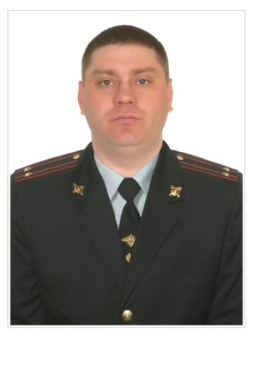

**Юнусов Евгений Александрович**

Начальник отдела участковых уполномоченных полиции

и по делам несовершеннолетних

подполковник полиции

Телефон **раб. тел. 50-976 8-999-304-07-27**   
Дополнительные телефоны **+7 (999) 304 07 27**

Адрес административного здания полиции **Новосибирская (обл) Куйбышевский (р-н) Куйбышев (г) Краскома (ул) 10**

Широта:55447331

Долгота: 78307052

**Время работы:**

Вторник   
17.00 – 19.00  
Четверг   
17.00 – 19.00  
Суббота   
15.00 – 16.00

**Все адреса участка:**

* Новосибирская (обл) Куйбышевский (р-н) Верх-Ича (с)
* Новосибирская (обл) Куйбышевский (р-н) Кама (с)
* Новосибирская (обл) Куйбышевский (р-н) Михайловка 2-я (д)
* Новосибирская (обл) Куйбышевский (р-н) Бекташ (п)
* Новосибирская (обл) Куйбышевский (р-н) Шагир (аул)
* Новосибирская (обл) Куйбышевский (р-н) Михайловка 1-я (д)
* Новосибирская (обл) Куйбышевский (р-н) Ярково (д)

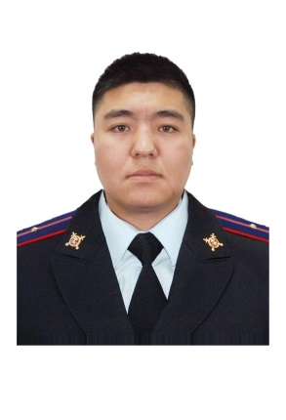

**Чужаев Батырлан Максимович**

участковый уполномоченный полиции

младший лейтенант полиции

Телефон **раб. тел. 8-999-304-07-44**   
Дополнительные телефоны **+7 (999) 304 07 44**

**Юнусов Евгений Александрович**

Начальник отдела участковых уполномоченных полиции

и по делам несовершеннолетних

подполковник полиции

Телефон **раб. тел. 50-976 8-999-304-07-27**   
Дополнительные телефоны **+7 (999) 304 07 27**   
Адрес административного здания полиции **Новосибирская (обл) Куйбышевский (р-н) Куйбышев (г) Краскома (ул) 10**

Широта:55447331

Долгота: 78307052

**Время работы:**

Вторник   
17.00 – 19.00  
Четверг   
17.00 – 19.00  
Суббота   
15.00 – 16.00

**Все адреса участка:**

* Новосибирская (обл) Куйбышевский (р-н) Куйбышев (г) 15-й (кв-л) 1 2 3 4 5 6 7 8 9 10 11 12 20 21 22 1 2 3 4 5 6 7 8 9 10 11 12 20 21 22
* Новосибирская (обл) Куйбышевский (р-н) Куйбышев (г) Володарского (ул) 43 45 47 49 51 53 55 57 58 59 60 62 64 66 68 70 72 74 76 78 80 82 84 86 88 90 92 94 96 98 100 102 104 106 108 110 112 1 43 45 47 49 51 53 55 57 58 59 60 62 64 66 68 70 72 74 76 78 80 82 84 86 88 90 92 94 96 98 100 102 104 106 108 110 112 114 116 118 120 122 124
* Новосибирская (обл) Куйбышевский (р-н) Куйбышев (г) 1-я Красноармейская (ул) 2 4 6 8 10 12 14 16 18 20 24 26 28 30 32 34 36 37 38 39 40 41 42 43 44 45 46 47 48 49 50 51 52 53 54 55 56 58 6 2 4 6 8 10 12 14 16 18 20 24 26 28 30 32 34 36 37 38 39 40 41 42 43 44 45 46 47 48 49 50 51 52 53 54 55 56 58 60 62
* Новосибирская (обл) Куйбышевский (р-н) Куйбышев (г) Энгельса (ул) 44 46 48 50 52 54 56 58 60 62 64 66 68 70 71 72 73 74 75 76 77 78 79 80 81 82 83 84 85 86 87 88 89 90 91 92 93 95 97 99 44 46 48 50 52 54 56 58 60 62 64 66 68 70 71 72 73 74 75 76 77 78 79 80 81 82 83 84 85 86 87 88 89 90 91 92 93 95 97 99 101 103 105 107 109 111 113
* Новосибирская (обл) Куйбышевский (р-н) Куйбышев (г) Свердлова (ул) 13 14 15 16 17 18 19 20 21 22 23 24 25 26 27 28 29 30 31 32 33 34 35 36 37 38 39 40 41 42 43 44 45 46 47 48 49 50 51 52 13 14 15 16 17 18 19 20 21 22 23 24 25 26 27 28 29 30 31 32 33 34 35 36 37 38 39 40 41 42 43 44 45 46 47 48 49 50 51 52 53 54 55 56 57 58 59 60 61 62 63 64 65 66 67 68 70 72 74 76 78 80 82 84 86 88 90 92 94 96 98
* Новосибирская (обл) Куйбышевский (р-н) Куйбышев (г) Пугачева (ул) 20 22 24 26 28 30 32 34 36 38 40 42 44 46 48 50 52 54 56 58 60 62 20 22 24 26 28 30 32 34 36 38 40 42 44 46 48 50 52 54 56 58 60 62
* Новосибирская (обл) Куйбышевский (р-н) Куйбышев (г) Трудовая (ул) 10 12 14 16 18 20 10 12 14 16 18 20
* Новосибирская (обл) Куйбышевский (р-н) Куйбышев (г) Пионерская (ул) 1 3 5 7 9 1 3 5 7 9
* Новосибирская (обл) Куйбышевский (р-н) Куйбышев (г) Шишкова (ул) 2 4 2 4
* Новосибирская (обл) Куйбышевский (р-н) Куйбышев (г) 2-я Красноармейская (ул)
* Новосибирская (обл) Куйбышевский (р-н) Куйбышев (г) Октябрьская (ул)
* Новосибирская (обл) Куйбышевский (р-н) Куйбышев (г) Пушкина (ул)
* Новосибирская (обл) Куйбышевский (р-н) Куйбышев (г) Лермонтова (ул)
* Новосибирская (обл) Куйбышевский (р-н) Куйбышев (г) Красильникова (ул)
* Новосибирская (обл) Куйбышевский (р-н) Куйбышев (г) Красильникова (пер)

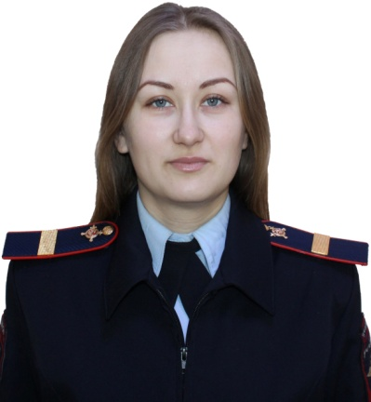

**Слукина Елена Игоревна**

Помощник участкового уполномоченного полиции

старший сержант полиции

Телефон **раб. тел. 51-290 8-999-304-07-17**   
Дополнительные телефоны **+7 (913) 068 07 17**   
Адрес административного здания полиции **Новосибирская (обл) Куйбышевский (р-н) Куйбышев (г) Краскома (ул) 10**

Широта:55447331

Долгота: 78307052

**Время работы:**

Вторник   
17.00 – 19.00  
Четверг   
17.00 – 19.00  
Суббота   
15.00 – 16.00

**Все адреса участка:**

* Новосибирская (обл) Куйбышевский (р-н) Куйбышев (г) Плановая (ул) 1 3 5 1 3 5
* Новосибирская (обл) Куйбышевский (р-н) Куйбышев (г) Макарова (ул) 9 11 13 15 17 19 21 23 25 27 29 9 11 13 15 17 19 21 23 25 27 29
* Новосибирская (обл) Куйбышевский (р-н) Куйбышев (г) Южный (мкр)
* Новосибирская (обл) Куйбышевский (р-н) Куйбышев (г) Учебный (городок)
* Новосибирская (обл) Куйбышевский (р-н) Куйбышев (г) Городская роща (ул)
* Новосибирская (обл) Куйбышевский (р-н) Куйбышев (г) Молодежная (ул)
* Новосибирская (обл) Куйбышевский (р-н) Куйбышев (г) Светлая (ул)
* Новосибирская (обл) Куйбышевский (р-н) Куйбышев (г) Коммунальная (ул)
* Новосибирская (обл) Куйбышевский (р-н) Куйбышев (г) Студенческая (ул)



**Кобец Константин Игоревич**

Старший участковый уполномоченный полиции

старший лейтенант полиции

Телефон **8-999-304-07-21**   
Дополнительные телефоны **+7 (999) 304 07 21**   
Адрес административного здания полиции **Новосибирская (обл) Куйбышевский (р-н) Куйбышев (г) Краскома (ул) 10**

Широта:55447331

Долгота: 78307052

**Время работы:**

Вторник   
17.00 – 19.00  
Четверг   
17.00 – 19.00  
Суббота   
15.00 – 16.00

**Все адреса участка:**

* Новосибирская (обл) Куйбышевский (р-н) Кондусла (п)
* Новосибирская (обл) Куйбышевский (р-н) Кульча (с)
* Новосибирская (обл) Куйбышевский (р-н) Осиново (с)
* Новосибирская (обл) Куйбышевский (р-н) Красновка (д)
* Новосибирская (обл) Куйбышевский (р-н) Дмитриевский (п)
* Новосибирская (обл) Куйбышевский (р-н) Вишняки (п)
* Новосибирская (обл) Куйбышевский (р-н) Ракитники (п)
* Новосибирская (обл) Куйбышевский (р-н) Ильинка (п)



**Юнусов Евгений Александрович**

Начальник отдела участковых уполномоченных полиции

и по делам несовершеннолетних

подполковник полиции

Телефон **раб. тел. 50-976 8-999-304-07-27**   
Дополнительные телефоны **+7 (999) 304 07 27**

Адрес административного здания полиции **Новосибирская (обл) Куйбышевский (р-н) Куйбышев (г) Краскома (ул) 10**

Широта:55447331

Долгота: 78307052

**Время работы:**

Вторник   
17.00 – 19.00  
Четверг   
17.00 – 19.00  
Суббота   
15.00 – 16.00

**Все адреса участка:**

* Новосибирская (обл) Куйбышевский (р-н) Булатово (с)
* Новосибирская (обл) Куйбышевский (р-н) Новоичинское (с)
* Новосибирская (обл) Куйбышевский (р-н) Таганово (д)
* Новосибирская (обл) Куйбышевский (р-н) Назарово (с)
* Новосибирская (обл) Куйбышевский (р-н) Заливной Луг (п)
* Новосибирская (обл) Куйбышевский (р-н) Медведкино (п)
* Новосибирская (обл) Куйбышевский (р-н) Омь (аул)
* Новосибирская (обл) Куйбышевский (р-н) Новокаменево (д)
* Новосибирская (обл) Куйбышевский (р-н) Антошкино (п)



**Михайлов Алексей Михайлович**

Старший участковый уполномоченный полиции

майор полиции

Телефон **раб. тел. 8-999-304-07-32**   
Дополнительные телефоны **+7 (999) 304 07 32**   
Адрес административного здания полиции **Новосибирская (обл) Куйбышевский (р-н) Куйбышев (г) Краскома (ул) 10**

Широта:55447331

Долгота: 78307052

**Время работы:**

Вторник   
17.00 – 19.00  
Четверг   
17.00 – 19.00  
Суббота   
15.00 – 16.00

**Все адреса участка:**

* Новосибирская (обл) Куйбышевский (р-н) Абрамово (с)
* Новосибирская (обл) Куйбышевский (р-н) Веснянка (п)
* Новосибирская (обл) Куйбышевский (р-н) Ивушка (п)
* Новосибирская (обл) Куйбышевский (р-н) Малинино (д)
* Новосибирская (обл) Куйбышевский (р-н) Журавлевка (п)
* Новосибирская (обл) Куйбышевский (р-н) Озерный (п)
* Новосибирская (обл) Куйбышевский (р-н) Мирный (п)
* Новосибирская (обл) Куйбышевский (р-н) Комсомольский (п)
* Новосибирская (обл) Куйбышевский (р-н) Мангазерка (д)
* Новосибирская (обл) Куйбышевский (р-н) Старогребенщиково (д)
* Новосибирская (обл) Куйбышевский (р-н) Осинцево (д)

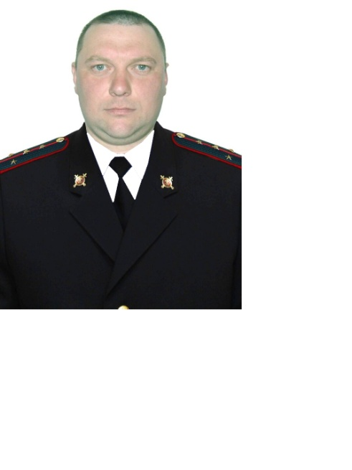

**Скударнов Сергей Александрович**

Участковый уполномоченный полиции

капитан полиции

Телефон **раб. тел. 8-999-304-07-22 тел. 31-102**   
Дополнительные телефоны **+7 (999) 304 07 22**   
Адрес административного здания полиции **Новосибирская (обл) Куйбышевский (р-н) Чумаково (с) Матросова (ул) 63**

Широта:55687670

Долгота:79053317

**Время работы:**

Вторник   
17.00 – 19.00  
Четверг   
17.00 – 19.00  
Суббота   
15.00 – 16.00

**Все адреса участка:**

* Новосибирская (обл) Куйбышевский (р-н) Ушково (с)
* Новосибирская (обл) Куйбышевский (р-н) Чумаково (с)
* Новосибирская (обл) Куйбышевский (р-н) Угурманский (п)
* Новосибирская (обл) Куйбышевский (р-н) Ежула (д)
* Новосибирская (обл) Куйбышевский (р-н) Балман (с)
* Новосибирская (обл) Куйбышевский (р-н) Михайловка (с)
* Новосибирская (обл) Куйбышевский (р-н) Еланка (д)
* Новосибирская (обл) Куйбышевский (р-н) Елизаветинка (д)
* Новосибирская (обл) Куйбышевский (р-н) Андреевка (д)
* Новосибирская (обл) Куйбышевский (р-н) Сергиевка (д)
* Новосибирская (обл) Куйбышевский (р-н) Николаевка (д)
* Новосибирская (обл) Куйбышевский (р-н) Зоново (с)

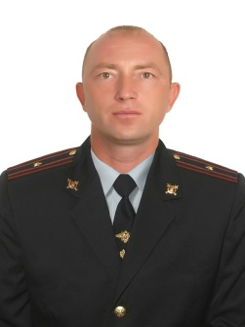

**Тараканов Сергей Владимирович**

Старший участковый уполномоченный полиции

майор полиции

Телефон **раб. тел. 8-999-304-07-26**

Дополнительные телефоны **+7 (999) 304 07 26**   
Адрес административного здания полиции **Новосибирская (обл) Куйбышевский (р-н) Куйбышев (г) Краскома (ул) 10**

Широта:55447331

Долгота: 78307052

**Время работы:**

Вторник   
17.00 – 19.00  
Четверг   
17.00 – 19.00  
Суббота   
15.00 – 16.00

**Все адреса участка:**

* Новосибирская (обл) Куйбышевский (р-н) Нагорное (с)
* Новосибирская (обл) Куйбышевский (р-н) Помельцево (д)
* Новосибирская (обл) Куйбышевский (р-н) Марково (д)
* Новосибирская (обл) Куйбышевский (р-н) Сартаково (д)
* Новосибирская (обл) Куйбышевский (р-н) Морозовка (д)
* Новосибирская (обл) Куйбышевский (р-н) Малые Кайлы (п)

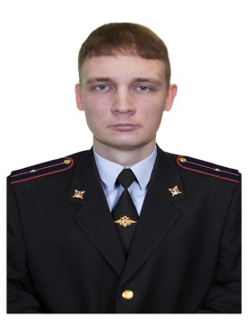

**Пытько Сергей Евгеньевич**

Участковый уполномоченный полиции

младший лейтенант полиции

Телефон **раб., 8 (999) 304 07 18**  
Дополнительные телефоны **+7 (999) 304 07 18**   
Адрес административного здания полиции **Новосибирская (обл) Куйбышевский (р-н) Куйбышев (г) Краскома (ул) 10**

Широта:55447331

Долгота: 78307052

**Время работы:**

Вторник   
17.00 – 19.00  
Четверг   
17.00 – 19.00  
Суббота   
15.00 – 16.00

**Все адреса участка:**

* Новосибирская (обл) Куйбышевский (р-н) Куйбышев (г) Гуляева (ул)
* Новосибирская (обл) Куйбышевский (р-н) Куйбышев (г) Кирова (ул)
* Новосибирская (обл) Куйбышевский (р-н) Куйбышев (г) Крупской (ул)
* Новосибирская (обл) Куйбышевский (р-н) Куйбышев (г) О.Кошевого (ул)
* Новосибирская (обл) Куйбышевский (р-н) Куйбышев (г) О.Кошевого (пер)
* Новосибирская (обл) Куйбышевский (р-н) Куйбышев (г) Льва Толстого (ул)
* Новосибирская (обл) Куйбышевский (р-н) Куйбышев (г) Степана Разина (ул)
* Новосибирская (обл) Куйбышевский (р-н) Куйбышев (г) Путевая (ул)
* Новосибирская (обл) Куйбышевский (р-н) Куйбышев (г) Курьянова (ул)
* Новосибирская (обл) Куйбышевский (р-н) Куйбышев (г) Сибирская (ул)
* Новосибирская (обл) Куйбышевский (р-н) Куйбышев (г) Водостроевская (ул)
* Новосибирская (обл) Куйбышевский (р-н) Куйбышев (г) Макаренко (ул)
* Новосибирская (обл) Куйбышевский (р-н) Куйбышев (г) Ромашковая (ул)
* Новосибирская (обл) Куйбышевский (р-н) Куйбышев (г) Ломоносова (ул)
* Новосибирская (обл) Куйбышевский (р-н) Куйбышев (г) Лескова (ул)
* Новосибирская (обл) Куйбышевский (р-н) Куйбышев (г) Папанина (ул)
* Новосибирская (обл) Куйбышевский (р-н) Куйбышев (г) Карла Маркса (ул)
* Новосибирская (обл) Куйбышевский (р-н) Куйбышев (г) Фадеева (ул)
* Новосибирская (обл) Куйбышевский (р-н) Куйбышев (г) Веселая (ул)
* Новосибирская (обл) Куйбышевский (р-н) Куйбышев (г) Восточная (ул)
* Новосибирская (обл) Куйбышевский (р-н) Куйбышев (г) Комсомольская (ул)
* Новосибирская (обл) Куйбышевский (р-н) Куйбышев (г) Островского (ул)



**Скударнов Сергей Александрович**

Участковый уполномоченный полиции

капитан полиции

Телефон **раб. тел. 8-999-304-07-22 тел. 31-102**   
Дополнительные телефоны **+7 (999) 304 07 22**  
Адрес административного здания полиции **Новосибирская (обл) Куйбышевский (р-н) Куйбышев (г) Краскома (ул) 10**

Широта:55447331

Долгота: 78307052

**Время работы:**

Вторник   
17.00 – 19.00  
Четверг   
17.00 – 19.00  
Суббота   
15.00 – 16.00

**Все адреса участка:**

* Новосибирская (обл) Куйбышевский (р-н) Отрадненское (с)
* Новосибирская (обл) Куйбышевский (р-н) Горбуново (с)
* Новосибирская (обл) Куйбышевский (р-н) Новокиевка (д)
* Новосибирская (обл) Куйбышевский (р-н) Павловка (д)
* Новосибирская (обл) Куйбышевский (р-н) Константиновка (д)
* Новосибирская (обл) Куйбышевский (р-н) Новоалексеевка (д)
* Новосибирская (обл) Куйбышевский (р-н) Епанешниково (д)
* Новосибирская (обл) Куйбышевский (р-н) Патрушево (с)
* Новосибирская (обл) Куйбышевский (р-н) Бурундуково (д)
* Новосибирская (обл) Куйбышевский (р-н) Аккуль (п)
* Новосибирская (обл) Куйбышевский (р-н) Чуклайда (д)

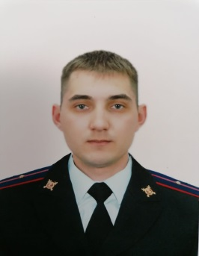

**Баранов Андрей Сергеевич**

участковый уполномоченный полиции

младший лейтенант полиции

Телефон **раб. тел. 8-999-304-86-67**   
Дополнительные телефоны **+7 (999) 304-86-67**  
Адрес административного здания полиции **Новосибирская (обл) Куйбышевский (р-н) Куйбышев (г) Краскома (ул) 10**

Широта:55447331

Долгота: 78307052

**Время работы:**

Вторник   
17.00 – 19.00  
Четверг   
17.00 – 19.00  
Суббота   
15.00 – 16.00

**Все адреса участка:**

* Новосибирская (обл) Куйбышевский (р-н) Куйбышев (г) Кооперативная (ул) 47 49 51 53 55 57 59 61 63 65 67 69 70 71 72 73 74 75 76 77 78 79 81 82 83 84 85 86 87 88 89 90 91 92 93 94 95 96 97 47 49 51 53 55 57 59 61 63 65 67 69 70 71 72 73 74 75 76 77 78 79 81 82 83 84 85 86 87 88 89 90 91 92 93 94 95 96 97 98 99 100 101 102 103 104 105 106 107 108 109 110 111 112 113 114 115 116 117 118 119 120 121 122 123 124 125 126 127 128 129 130 131 132 133 134 135 136 137 138 139 140 141 142 143 144 145 146 147 148 149 150 151 152 153 154 155 156 157 158 160 162 164 166 168 170 172 174 176 178 180 182 184 186 188 190 192 194
* Новосибирская (обл) Куйбышевский (р-н) Куйбышев (г) Сергея Лазо (ул)
* Новосибирская (обл) Куйбышевский (р-н) Куйбышев (г) Александра Невского (ул) 2 4 6 8 10 12 14 16 18 20 22 24 26 28 30 32 34 36 38 40 42 44 46 48 50 52 54 56 58 60 62 64 66 68 70 2 4 6 8 10 12 14 16 18 20 22 24 26 28 30 32 34 36 38 40 42 44 46 48 50 52 54 56 58 60 62 64 66 68 70
* Новосибирская (обл) Куйбышевский (р-н) Куйбышев (г) Репина (ул) 22 24 26 28 22 24 26 28
* Новосибирская (обл) Куйбышевский (р-н) Куйбышев (г) Бородина (ул)
* Новосибирская (обл) Куйбышевский (р-н) Куйбышев (г) Бородина (пер)
* Новосибирская (обл) Куйбышевский (р-н) Куйбышев (г) Береговая (ул)
* Новосибирская (обл) Куйбышевский (р-н) Куйбышев (г) Гастелло (ул)
* Новосибирская (обл) Куйбышевский (р-н) Куйбышев (г) Дзержинского (ул)
* Новосибирская (обл) Куйбышевский (р-н) Куйбышев (г) Западная (ул)
* Новосибирская (обл) Куйбышевский (р-н) Куйбышев (г) Зеленая (ул)
* Новосибирская (обл) Куйбышевский (р-н) Куйбышев (г) Заречная (ул)
* Новосибирская (обл) Куйбышевский (р-н) Куйбышев (г) Звездная (ул)
* Новосибирская (обл) Куйбышевский (р-н) Куйбышев (г) Зорге (ул)
* Новосибирская (обл) Куйбышевский (р-н) Куйбышев (г) Каинская (ул)
* Новосибирская (обл) Куйбышевский (р-н) Куйбышев (г) Карбышева (ул)
* Новосибирская (обл) Куйбышевский (р-н) Куйбышев (г) Калугина (ул)
* Новосибирская (обл) Куйбышевский (р-н) Куйбышев (г) Кордон (ул)
* Новосибирская (обл) Куйбышевский (р-н) Куйбышев (г) Короленко (ул)
* Новосибирская (обл) Куйбышевский (р-н) Куйбышев (г) Космическая (ул)
* Новосибирская (обл) Куйбышевский (р-н) Куйбышев (г) Лазурная (ул)
* Новосибирская (обл) Куйбышевский (р-н) Куйбышев (г) Лучистая (ул)
* Новосибирская (обл) Куйбышевский (р-н) Куйбышев (г) Мартыненко (ул)
* Новосибирская (обл) Куйбышевский (р-н) Куйбышев (г) Набережная (ул)
* Новосибирская (обл) Куйбышевский (р-н) Куйбышев (г) Некрасова (ул)
* Новосибирская (обл) Куйбышевский (р-н) Куйбышев (г) Сергея Лазо (пер)
* Новосибирская (обл) Куйбышевский (р-н) Куйбышев (г) Совхозная (ул)
* Новосибирская (обл) Куйбышевский (р-н) Куйбышев (г) Совхозный (пер)
* Новосибирская (обл) Куйбышевский (р-н) Куйбышев (г) Полевая (ул)
* Новосибирская (обл) Куйбышевский (р-н) Куйбышев (г) Семьи Сусловых (ул)
* Новосибирская (обл) Куйбышевский (р-н) Куйбышев (г) Северная (ул)
* Новосибирская (обл) Куйбышевский (р-н) Куйбышев (г) Солнечная (ул)
* Новосибирская (обл) Куйбышевский (р-н) Куйбышев (г) Спартака (ул)
* Новосибирская (обл) Куйбышевский (р-н) Куйбышев (г) Степная (ул)
* Новосибирская (обл) Куйбышевский (р-н) Куйбышев (г) Тенистая (ул)
* Новосибирская (обл) Куйбышевский (р-н) Куйбышев (г) Ульяны Громовой (ул)
* Новосибирская (обл) Куйбышевский (р-н) Куйбышев (г) Первомайская (ул)
* Новосибирская (обл) Куйбышевский (р-н) Куйбышев (г) Фрунзе (ул)
* Новосибирская (обл) Куйбышевский (р-н) Куйбышев (г) Чаплыгина (ул)
* Новосибирская (обл) Куйбышевский (р-н) Куйбышев (г) Щетинкина (ул)



**Пытько Сергей Евгеньевич**

Участковый уполномоченный полиции

младший лейтенант полиции

Телефон **раб., 8 (999) 304 07 18**  
Дополнительные телефоны **+7 (999) 304 07 18**   
Адрес административного здания полиции **Новосибирская (обл) Куйбышевский (р-н) Куйбышев (г) 8 (квартал) 5 (дом)**

**Время работы:**

Широта:55444456

Долгота: 78328008

**Время работы:**

Вторник   
17.00 – 19.00  
Четверг   
17.00 – 19.00  
Суббота   
15.00 – 16.00

**Все адреса участка:**

* Новосибирская (обл) Куйбышевский (р-н) Куйбышев (г) 2-й (кв-л) 1 2 3 4 5 6 7 8 9 10 11 12 13 14 15 16 1 2 3 4 5 6 7 8 9 10 11 12 13 14 15 16
* Новосибирская (обл) Куйбышевский (р-н) Куйбышев (г) 4-й (кв-л) 1 2 3 4 5 6 7 8 9 1 2 3 4 5 6 7 8 9
* Новосибирская (обл) Куйбышевский (р-н) Куйбышев (г) 6-й (кв-л) 1 2 3 4 5 6 7 8 9 10 11 12 13 1 2 3 4 5 6 7 8 9 10 11 12 13
* Новосибирская (обл) Куйбышевский (р-н) Куйбышев (г) 8-й (кв-л) 1 2 3 4 5 6 7 8 9 10 11 12 13 14 15 16 17 18 19 1 2 3 4 5 6 7 8 9 10 11 12 13 14 15 16 17 18 19
* Новосибирская (обл) Куйбышевский (р-н) Куйбышев (г) Строительная (ул)
* Новосибирская (обл) Куйбышевский (р-н) Куйбышев (г) Партизанская (ул)
* Новосибирская (обл) Куйбышевский (р-н) Куйбышев (г) Гоголя (ул)